Mathieu carignan
Microcontrôleurs et Interfaces
243-421-MA, gr. 00002

Laboratoire 4 :
Générateur de forme d’onde

Travail présenté à
M. Maxime Champagne

Département de Technologie du génie électrique
Collège de Maisonneuve
Le 18 mars 2025
Calcul pour la fréquence d’onde :

Configuration TMR1 :
Clock Source: FOSC
Prescaler: 1:1
Temps maximaux du Timer: 1/20Mhz = 50ns | 50ns * 65536 = 3.2768ms

Période du TMR1 :
20Hz: (1/20hz) / 60 = 833.33us | (833.33us * 65536) / 3.2768ms = 16667 |
65536 - 16667 = 48869 | 48869 => 0xBEE5
40Hz: (1/40hz) / 60 = 416.67us | (416.67us * 65536) / 3.2768ms = 8333 |
65536 - 8333 = 57203 | 57203 => 0xDF73
60Hz: (1/60hz) / 60 = 277.78us | (277.78us * 65536) / 3.2768ms = 5556 |
65536 - 5556 = 59980 | 59980 => 0xEA4C
80Hz: (1/80hz) / 60 = 208.33us | (208.33us * 65536) / 3.2768ms = 4167 |
65536 - 4167 = 61369 | 61369 => 0xEFB9
100Hz: (1/100hz) / 60 = 166.67us | (166.67us * 65536) / 3.2768ms = 3333 |
65536 - 3333 = 62203 | 62203 => 0xF2FB

Capture (Elle est dans les fichiers) :
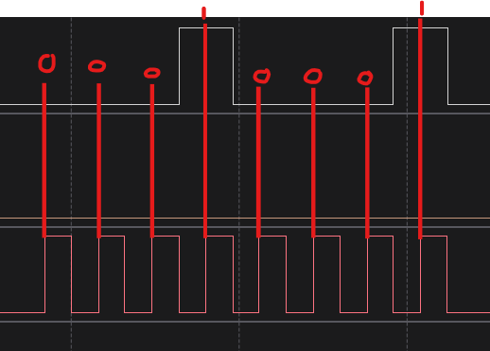
Le premier bit est pour le start bit. Les autres sont pour déterminer l’intensité du potentiomètre.

